

|  |  |  |
| --- | --- | --- |
| Puntaje total 10 pts. | Puntaje obtenido | Nota |

|  |
| --- |
| **Historia 3° básico** Unidad 1: ¿Cómo nos ubicamos en el planeta?  Guía acumulativa N° 1 (semana n°4 del 04 al 08 de mayo) |

Nombre ________________________________________________

INFORMACIÓN IMPORTANTE

|  |
| --- |
| Recuerda que nuestro planeta llamado Tierra es redondo y un poco achatado o aplastado en sus extremos, ósea en el Polo sur y Polo norte. Para poder ordenar y ubicarnos en el planeta se crearon líneas imaginarias. Esto significa que en realidad no están marcadas en la Tierra, sino que se dibujan en los planisferios, globos terráqueos y mapas. |

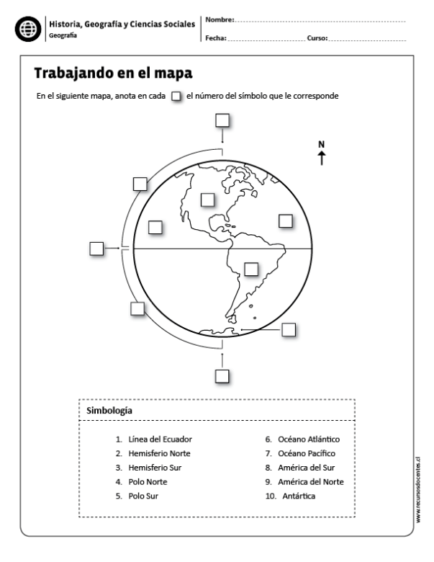

|  |  |  |
| --- | --- | --- |
| Puntaje total 16 pts. | Puntaje obtenido | Nota |



|  |
| --- |
| **Historia 3° básico** Unidad 1: ¿Cómo nos ubicamos en el planeta?  Guía acumulativa N° 2 (semana n°4 del 04 al 08 de mayo) |

Nombre ________________________________________________

INFORMACIÓN IMPORTANTE

